 | Министерство науки и высшего образования Российской Федерации  Федеральное государственное бюджетное образовательное учреждение  высшего образования  «Московский государственный технический университет  имени Н.Э. Баумана  (национальный исследовательский университет)»  (МГТУ им. Н.Э. Баумана)

ФАКУЛЬТЕТ Информатика и системы управления

КАФЕДРА Компьютерные системы и сети (ИУ6)

НАПРАВЛЕНИЕ ПОДГОТОВКИ 09.03.03 Прикладная информатика

Отчет
по лабораторной работе № | 1
Название:

Создание простейших HTML-страниц, валидаторы кода.

Дисциплина: Языки интернет программирования

Студент | ИУ6-35Б |  | 10.09.2022 | А. Р. Фасхутдинов
 | (Группа) |  | (Подпись, дата) | (И.О. Фамилия)
Преподаватель |  |  | 10.09.2022
 |  |  | (Подпись, дата) | (И.О. Фамилия)

Москва, 2022

Задание 1:
Выполните разметку HTML-страницы с использованием
элементов семантической разметки текста (см. таблицу 6).
Напишите не менее 10 строк произвольного текста. Выделите в
каждой строке несколько слов как более важные, значительно
важные, добавьте математические формулы и пр. Также, с
использованием семантической разметки, добавьте к тексту
произвольные строки кода на любом языке программирования.
Подготовьте второй вариант разметки, отличающийся
выделенными словами. Замените фрагменты, которые ранее
отображались курсивом на фрагменты, отображаемые жирным
шрифтом.

Код программы первого варианта:
<!DOCTYPE html>
<html>
<head>
<title> Lab1-Z1-V1 </title>
<meta charset="utf-8">
</head>
<body>
<p> В задании сказано <em>написать 10 строчек</em></p>
<br><p> <strong>Этим и займусь</strong></p>
<br><p>По полям, <mark>по полям</mark></p>
<br><p><s>Голубой</s> Синий трактор едет к нам</p>
<br><p>Эта песенка мне нравится <small>даже очень</small></p>
<br><p>Почему меня не взяли на военную кафедру? Я ведь набрал много баллов... <var>F</var> = <var>m</var> * <var>a</var></p>
<br><p>Что такое любовь? Как найти себе идеальную пару? Будут ли совпадать мои стандарты красоты сейчас и через 10 лет? А через 2<sup>4</sup> лет?</p>
<br><p>Жизнь летит так быстро. Вроде бы недавно в Москву переехал, а уже на 2-м курсе, через полгода 19 лет. Старик... C<sub>2</sub>H<sub>5</sub>OH очень интересная формула</p>
<br><p>Если так думать, то вся жизнь пролетит <strong>быстро и незаметно</strong></p>
<br><p>Лучше просто наслаждаться ею, <em>а когда наступит момент смерти, мы этого и не поймём:)</em></p> </br>
<code>
#include &lt iostream &gt </br>
using namespace std; </br>
int main() </br>
{</br>
cout &lt &lt "Hello world"; </br>
}</br>
</code>
</body>
</html>

Результат тестирования:
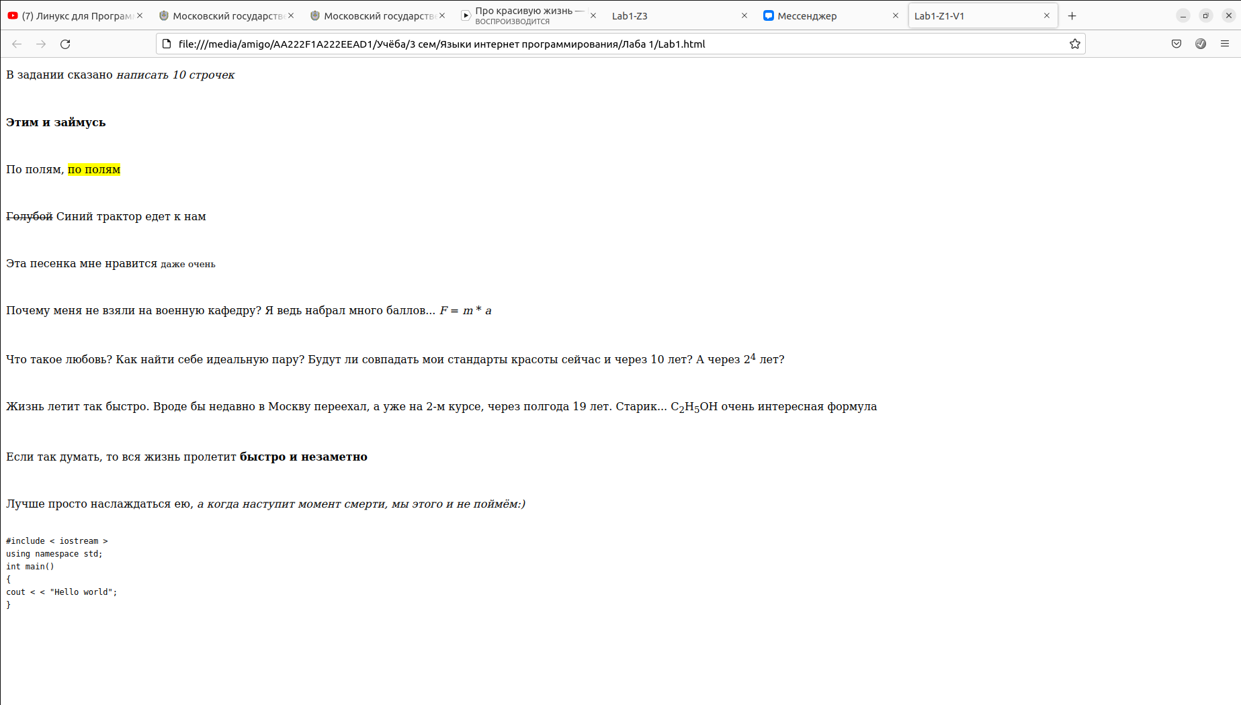
Код программы второго варианта:
<!DOCTYPE html>
<html>
<head>
<title> Lab1-Z1-V2 </title>
<meta charset="utf-8">
</head>
<body>
<p> В задании сказано <strong>написать 10 строчек</strong></p>
<br><p> <strong>Этим и займусь</strong></p>
<br><p>По полям, <mark>по полям</mark></p>
<br><p><s>Голубой</s> Синий трактор едет к нам</p>
<br><p>Эта песенка мне нравится <small>даже очень</small></p>
<br><p>Почему меня не взяли на военную кафедру? Я ведь набрал много баллов... <var>F</var> = <var>m</var> * <var>a</var></p>
<br><p>Что такое любовь? Как найти себе идеальную пару? Будут ли совпадать мои стандарты красоты сейчас и через 10 лет? А через 2<sup>4</sup> лет?</p>
<br><p>Жизнь летит так быстро. Вроде бы недавно в Москву переехал, а уже на 2-м курсе, через полгода 19 лет. Старик... C<sub>2</sub>H<sub>5</sub>OH очень интересная формула</p>
<br><p>Если так думать, то вся жизнь пролетит <strong>быстро и незаметно</strong></p>
<br><p>Лучше просто наслаждаться ею, <strong>а когда наступит момент смерти, мы этого и не поймём:)</strong></p> </br>
<code>
#include &lt iostream &gt </br>
using namespace std; </br>
int main() </br>
{</br>
cout &lt &lt "Hello world"; </br>
}</br>
</code>
</body>
</html>

Результат тестирования:

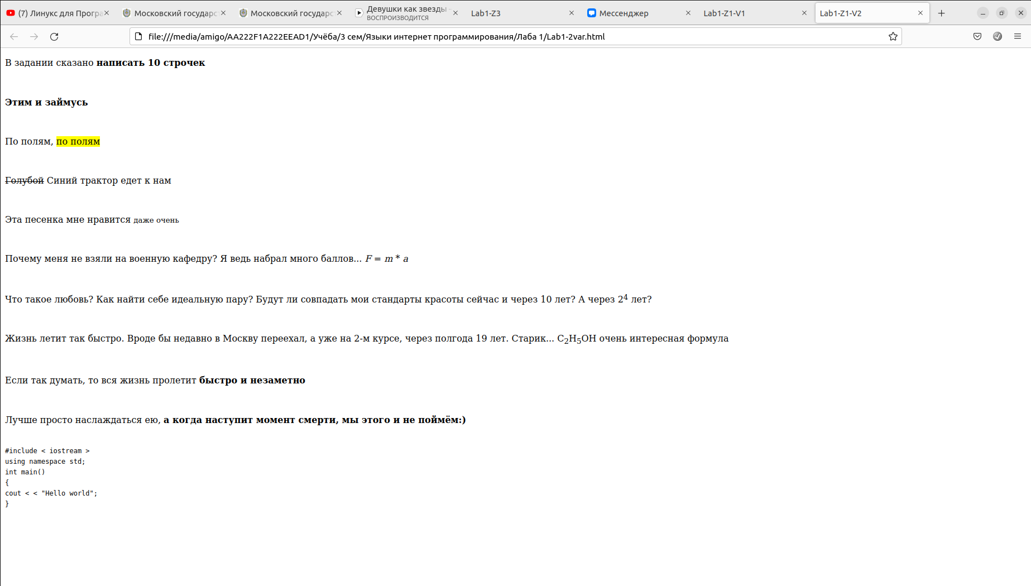
2 задание:
Сформируйте HTML-страницу с фрагментом расписания
занятий (используйте элемент table). Выберите фрагмент
расписания таким образом, чтобы хотя бы в одном месте
возникала необходимость объединения ячеек таблицы.
Код программы:
<!DOCTYPE html>
<html>
<head>
<title> Lab1-Z2 </title>
<meta charset="utf-8">
</head>
<body>
<h1>Расписание ИУ6-35Б</h1>
<table border = "1">
<tr>
<td rowspan = "8"> <strong>ПН</strong> </td>
<th>Время</th>
<th>Числитель</th>
<th>Знаменатель</th>
</tr>
<tr>
<td>08:30-10:05</td>
<td colspan = "2"><em>(сем)</em> Элективный курс по физической культуре и спорту <em>каф. ФВ</em></td>
</tr>
<tr>
<td>10:15-11:50</td>
<td colspan = "2"><em>(лек)</em> Теория вероятностей и математическая статистика <em>218л Горяинов В. Б.</em></td>
</tr>
<tr>
<td>12:00-13:35</td>
<td colspan = "2"><em>(сем)</em> Иностранный язык <em>каф. Л2</em></td>
</tr>
<tr>
<td>13:50-15:25</td>
<td colspan = "2"><em>(сем)</em> Правоведение <em>619л</em></td>
</tr>
<tr>
<td>15:40-17:15</td>
<td></td>
<td></td>
</tr>
<tr>
<td>17:25-19:00</td>
<td></td>
<td></td>
</tr>
<tr>
<td>19:10-20:45</td>
<td></td>
<td></td>
</tr>
</table>

</br>

<table border = "1">
<tr>
<td rowspan = "8"> <strong>ВТ</strong> </td>
<th>Время</th>
<th>Числитель</th>
<th>Знаменатель</th>
</tr>
<tr>
<td>08:30-10:05</td>
<td></td>
<td></td>
</tr>
<tr>
<td>10:15-11:50</td>
<td></td>
<td></td>
</tr>
<tr>
<td>12:00-13:35</td>
<td colspan = "2"><em>(лек)</em> Языки интернет-программирования <em>501ю Самарев Р. С.</em></td>
</tr>
<tr>
<td>13:50-15:25</td>
<td colspan = "2"><em>(лек)</em> Базы данных <em>501ю Фомин М. М.</em></td>
</tr>
<tr>
<td>15:40-17:15</td>
<td colspan = "2"><em>(сем)</em> Физика <em>323</em></td>
</tr>
<tr>
<td>17:25-19:00</td>
<td></td>
<td></td>
</tr>
<tr>
<td>19:10-20:45</td>
<td></td>
<td></td>
</tr>
</table>
</br>
<table border = "1">
<tr>
<td rowspan = "8"> <strong>СР</strong> </td>
<th>Время</th>
<th>Числитель</th>
<th>Знаменатель</th>
</tr>
<tr>
<td>08:30-10:05</td>
<td colspan = "2"><em>(сем)</em> Физика <em>323</em></td>
</tr>
<tr>
<td>10:15-11:50</td>
<td colspan = "2"><em>(лек)</em> Электротехника <em>520 Скворцов С. П.</em></td>
</tr>
<tr>
<td>12:00-13:35</td>
<td colspan = "2"><em>(сем)</em> Элективный курс по физической культуре и спорту <em>каф. ФВ</em></td>
</tr>
<tr>
<td>13:50-15:25</td>
<td></td>
<td></td>
</tr>
<tr>
<td>15:40-17:15</td>
<td></td>
<td></td>
</tr>
<tr>
<td>17:25-19:00</td>
<td></td>
<td></td>
</tr>
<tr>
<td>19:10-20:45</td>
<td></td>
<td></td>
</tr>
</table>
</br>
<table border = "1">
<tr>
<td rowspan = "8"> <strong>ЧТ</strong> </td>
<th>Время</th>
<th>Числитель</th>
<th>Знаменатель</th>
</tr>
<tr>
<td>08:30-10:05</td>
<td></td>
<td></td>
</tr>
<tr>
<td>10:15-11:50</td>
<td></td>
<td></td>
</tr>
<tr>
<td>12:00-13:35</td>
<td></td>
<td></td>
</tr>
<tr>
<td>13:50-15:25</td>
<td></td>
<td><em>(сем)</em> Базы данных <em>501ю Фомин М. М.</em></td>
</tr>
<tr>
<td>15:40-17:15</td>
<td></td>
<td><em>(лаб)</em> Физика <em>каф. ФН4</em></td>
</tr>
<tr>
<td>17:25-19:00</td>
<td></td>
<td><em>(лаб)</em> Физика <em>каф. ФН4</em></td>
</tr>
<tr>
<td>19:10-20:45</td>
<td></td>
<td></td>
</tr>
</table>
</br>
<table border = "1">
<tr>
<td rowspan = "8"> <strong>ПТ</strong> </td>
<th>Время</th>
<th>Числитель</th>
<th>Знаменатель</th>
</tr>
<tr>
<td>08:30-10:05</td>
<td colspan = "2"><em>(сем)</em> Теория вероятностей и математическая статистика <em>218л Горяинов В. Б.</em></td>
</tr>
<tr>
<td>10:15-11:50</td>
<td><em>(лек)</em> Теория вероятностей и математическая статистика <em>218л Горяинов В. Б.</td>
<td><em>(лек)</em> Правоведение <em>744л</em></td>
</tr>
<tr>
<td>12:00-13:35</td>
<td><em>(лаб) </em>Электротехника <em>каф. ИУ6</em></td>
<td></td>
</tr>
<tr>
<td>13:50-15:25</td>
<td><em>(лаб) </em>Электротехника <em>каф. ИУ6</em></td>
<td>
</tr>
<tr>
<td>15:40-17:15</td>
<td></td>
<td></td>
</tr>
<tr>
<td>17:25-19:00</td>
<td></td>
<td></td>
</tr>
<tr>
<td>19:10-20:45</td>
<td></td>
<td></td>
</tr>
</table>
</br>
<table border = "1">
<tr>
<td rowspan = "8"> <strong>СБ</strong> </td>
<th>Время</th>
<th>Числитель</th>
<th>Знаменатель</th>
</tr>
<tr>
<td>08:30-10:05</td>
<td></td>
<td></td>
</tr>
<tr>
<td>10:15-11:50</td>
<td><em>(сем)</em> Электротехника <em>739л Ибрагимов С. В.</em></td>
<td></td>
</tr>
<tr>
<td>12:00-13:35</td>
<td><em>(сем) </em>Языки интернет-программирования<em> 619л</em></td>
<td></td>
</tr>
<tr>
<td>13:50-15:25</td>
<td></td>
<td></td>
</tr>
<tr>
<td>15:40-17:15</td>
<td></td>
<td></td>
</tr>
<tr>
<td>17:25-19:00</td>
<td></td>
<td></td>
</tr>
<tr>
<td>19:10-20:45</td>
<td></td>
<td></td>
</tr>
</table>

</body>
</html>

Результат тестирования:
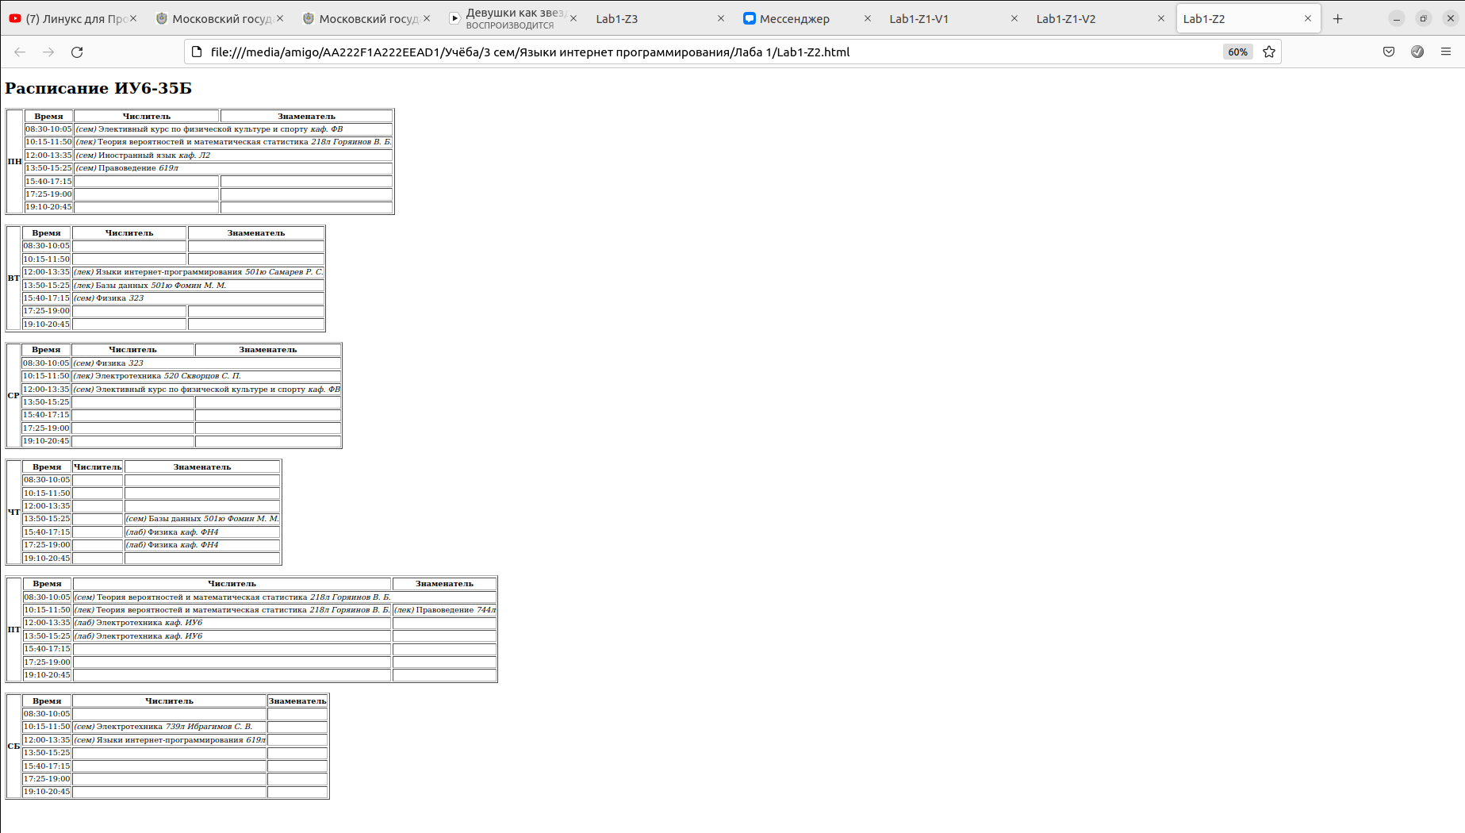
3 задание:
Подготовьте разметку формы регистрации на
произвольном сайте. Для расположения элементов используйте
табличную верстку.
Код программы:
<!DOCTYPE html>
<html>
<head>
<title> Lab1-Z3 </title>
<meta charset="utf-8">
</head>
<body>
<h1> Страница регистрации</h1>
<form>
<table>
<tr>
<td>Фамилия</td>
<td><input type = "text" name = "lname"> </td>
</tr>
</table>
<br>
<table>
<tr>
<td>Имя</td>
<td><input type = "text" name = "fname"> </td>
</tr>
</table>
<br>
<table>
<tr>
<td>Отчество</td>
<td><input type = "text" name = "sname"> </td>
</tr>
</table>
<br>
<table>
<tr>
<td>Пол</td>
<td><input type = "radio" name = "gender" value = "М">М</td>
<td><input type = "radio" name = "gender" value = "Ж">Ж </td>
</tr>
</table>
<br>
<p>Какой напиток любите?</p>
<table>
<tr>
<td><input type = "checkbox" name = "age" value = "Чай">Чай</td>
<td><input type = "checkbox" name = "gender" value = "Кофе">Кофе</td>
<td><input type = "checkbox" name = "gender" value = "Газировка">Газировка</td>
<td><input type = "checkbox" name = "gender" value = "Алкоголь">Алкоголь</td>
</tr>
</table>
<br>
<input type = "submit" value = "Отправить">
</form>
</body>
</html>

Результат тестирования:

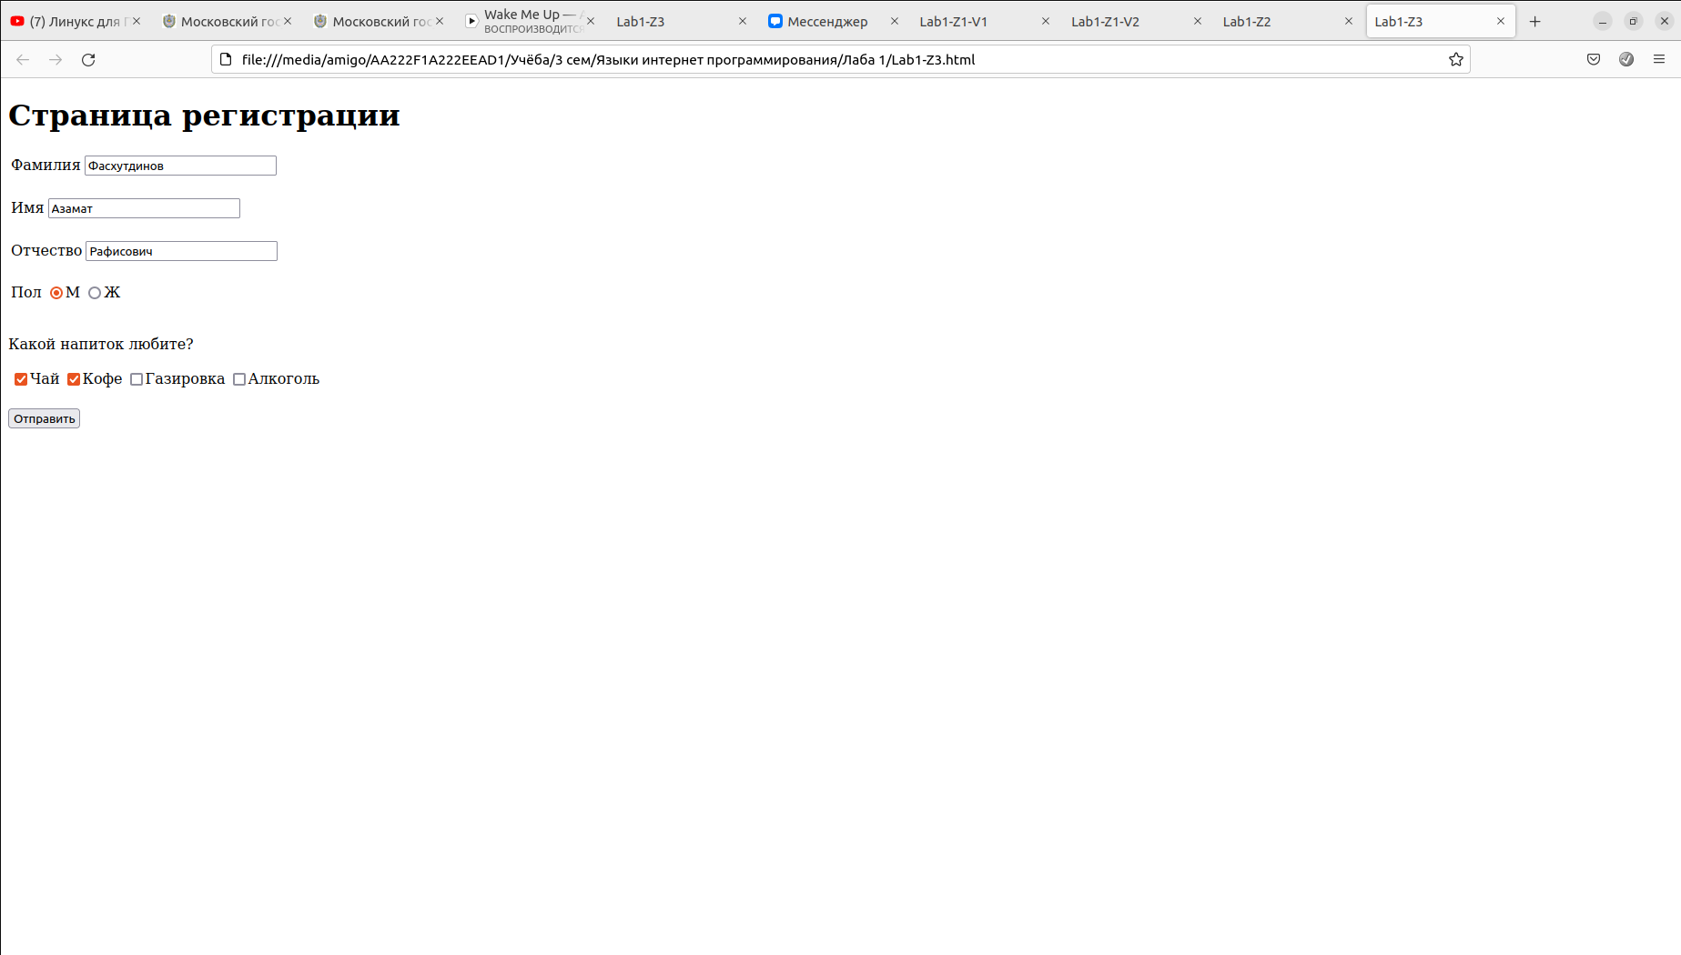
4 задание:
Используя валидаторы HTML (предустановленный в
браузере или https://validator.w3.org/), проверьте полученные
HTML-страницы на наличие ошибок. Составьте таблицу
выявленных ошибок, в которую внесите все ошибки валидации и
их фактические проявления в браузере. Устраните все найденные
ошибки.
Ошибок найдено не было. Т.к. осуществлял проверку с помощью валидатора во время выполнения предыдущих пунктов.
Скриншоты результата работы валидатора:
